Tehtävä 2 – PhyPhox Askelmittari

1. PhyPhox-mittaus puhelimella
Mittauksessa käveltiin noin 61 sekunnin ajan ja mitattiin puhelimen kiihtyvyyttä PhyPhox-sovelluksella. Kävelyn aikana laskin myös askeleet käsin. Tulokseksi sain noin 89 askelta. Puhelin tallensi kiihtyvyyden kolmessa suunnassa (x, y ja z) noin 100 kertaa sekunnissa. Puhelinta pidettiin samassa paikassa koko mittauksen ajan.
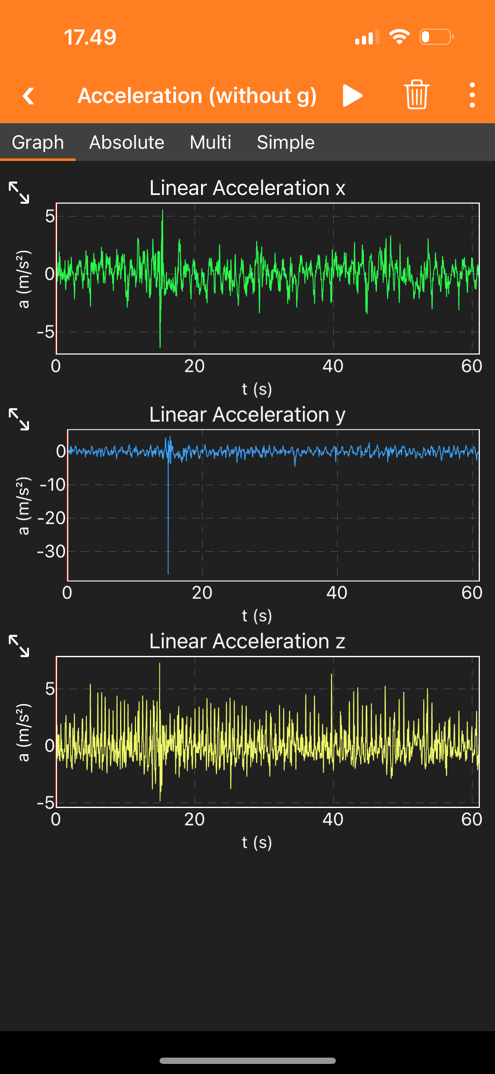
Figure 1 - PhyPhox-sovelluksen ruutukaappaus kävelymittauksen aikana.

2. Kiihtyvyysdata kaikissa kolmessa suunnassa (x, y, z)
Raaka kiihtyvyysdata näyttää puhelimen liikkeen kolmessa suunnassa. Jokainen askel näkyy pienenä piikkinä tai aaltoina datassa. Näin voidaan nähdä, että kävely on tasaista ja jaksollista.
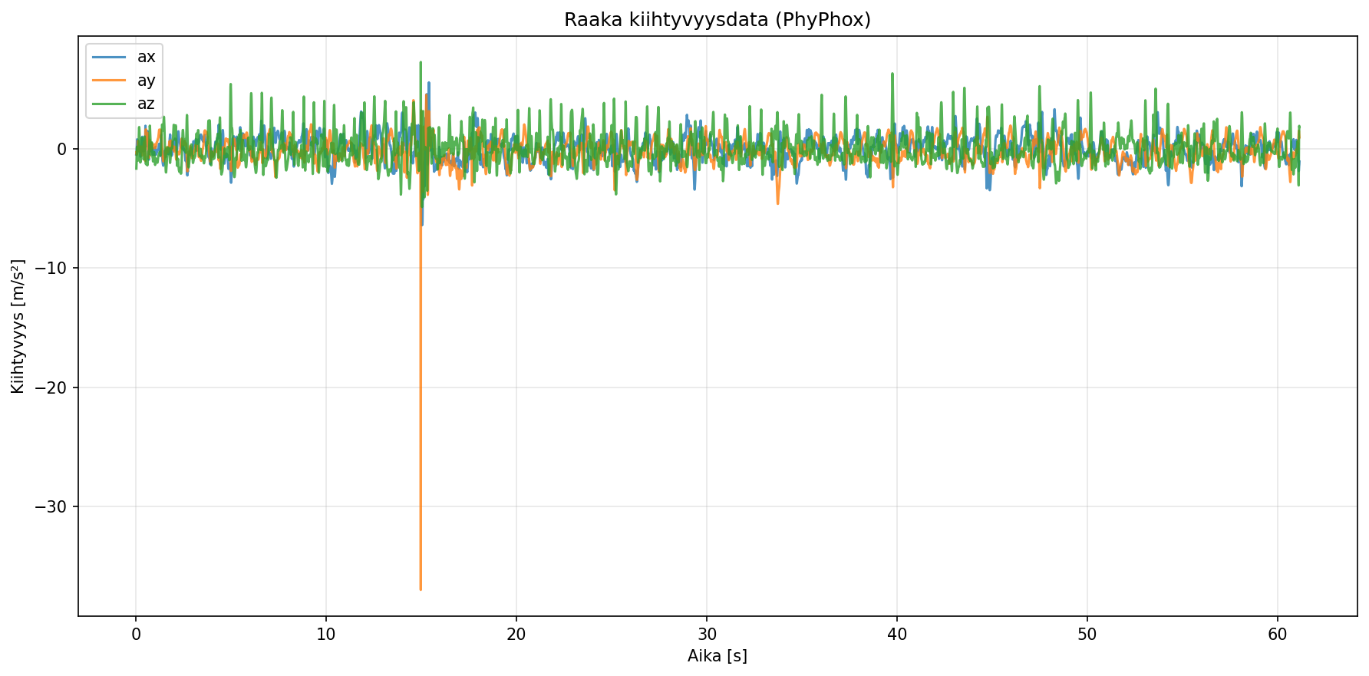
Figure 2 - Kiihtyvyysdata kaikissa kolmessa suunnassa (x, y, z).

3. Signaalin suodatus
Valittu z-komponentti suodatettiin Butterworth-kaistanpäästösuodattimella taajuusalueella 0.5–4.0 Hz. Suodatus poistaa hitaat liikkeet ja nopeat tärinät, ja jättää jäljelle vain askeltaajuuksien alueen. Alla näkyy alkuperäinen signaali verrattuna suodatettuun.
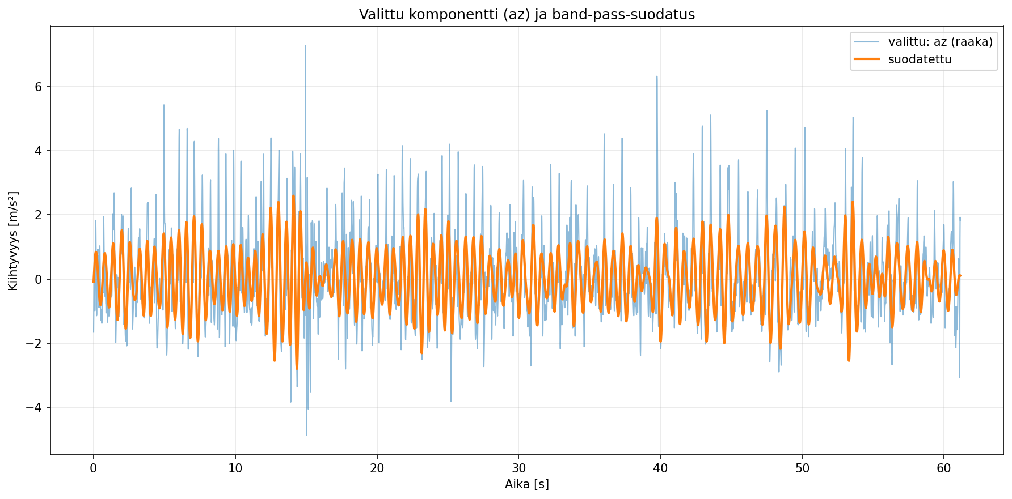
Figure 3 - Signaalin suodatus: alkuperäinen vs. suodatettu signaali.

4. Askeleiden tunnistus
Suodatetusta signaalista tunnistettiin askeleet kahdella menetelmällä: nollakohtien ylityksillä ja huippujen etsinnällä. Nollaylitysmenetelmä löysi 103 askelta ja huippumenetelmä 104 askelta. Askeltaajuus on noin 1.69 Hz, mikä vastaa noin 101 askelta minuutissa.
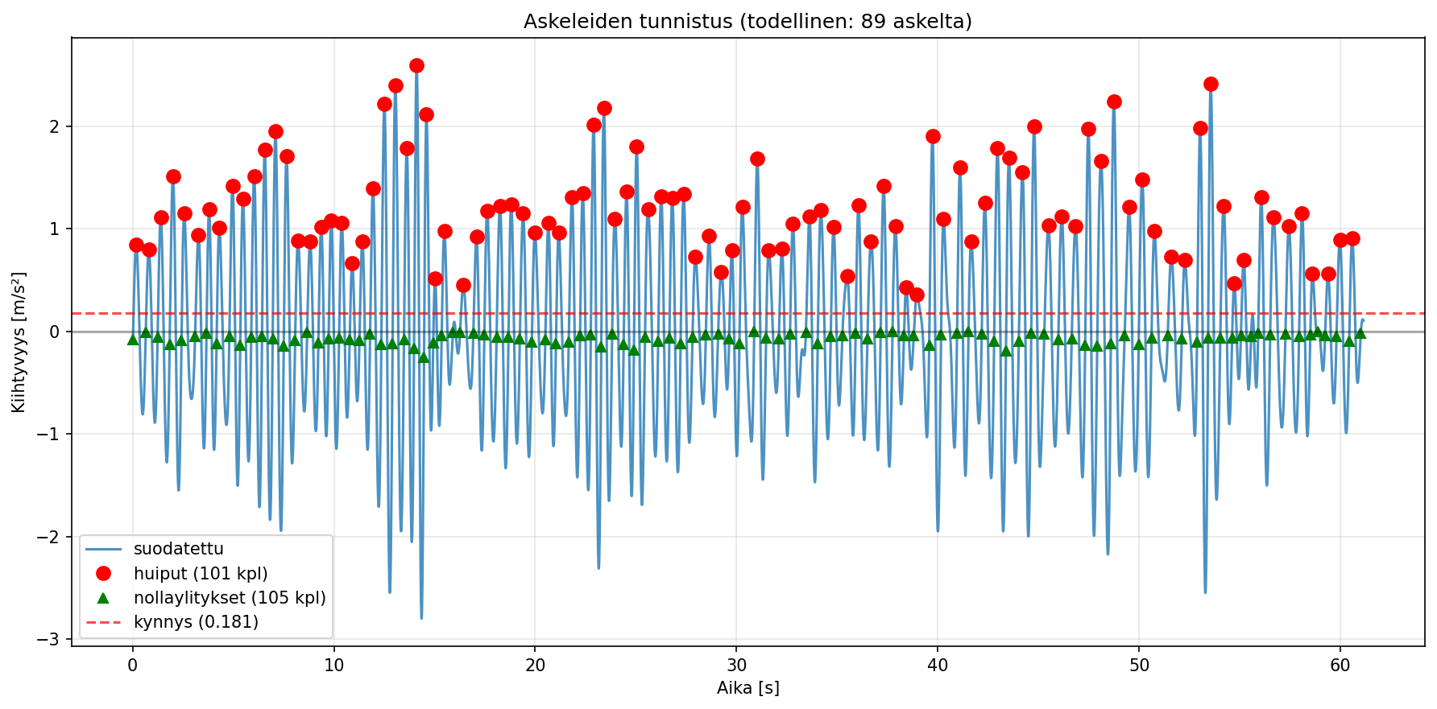
Figure 4 - Askeleiden tunnistus: suodatettu signaali ja tunnistetut askeleet.

5. Tulokset
Alla on yhteenveto mittauksen tärkeimmistä tuloksista:
- Mittausten määrä: 6139 kpl
- Mittauksen kesto: 61.1 sekuntia
- Mittaustaajuus: 100.4 Hz
- Valittu komponentti: z-komponentti
- Käsin lasketut askeleet: 89 kpl
- Suodatusalue: 0.5–4.0 Hz
- Nollaylitykset-menetelmä: 103 askelta
- Huippumenetelmä: 104 askelta
- Askeltaajuus: 1.69 Hz (~101 askelta/min)

6. Johtopäätökset
Askelmittarin analyysi PhyPhox-datasta onnistui hyvin. Mittausdata sisälsi 6139 datapistettä 61.1 sekunnin ajalta, mikä vastaa noin 100.4 Hz:n näytteenottotaajuutta. Z-komponentti osoittautui parhaaksi askeltunnistukseen, sillä siinä jaksollisuus näkyi selkeimmin. Butterworth-kaistanpäästösuodatin (0.5–4.0 Hz) poisti tehokkaasti sekä hitaat liikkeet että korkeat tärinätaajuudet.
Askeltunnistuksessa vertailtiin kahta menetelmää: nollaylitysten laskentaa ja huippujen etsintää. Nollaylitysmenetelmä tunnisti 103 askelta ja huippumenetelmä 104 askelta, kun käsin laskettu määrä oli 89 askelta. Virhe oli noin 16 % luokkaa, mikä on kohtuullinen taso automaattiselle menetelmälle.
Yhteenvetona voidaan todeta, että menetelmä soveltuu hyvin tasaisen kävelyn analysointiin ja askelmäärän arviointiin. Pienillä asetusten hienosäädöillä tulos voitaisiin saada vielä lähemmäs todellista askelmäärää.

